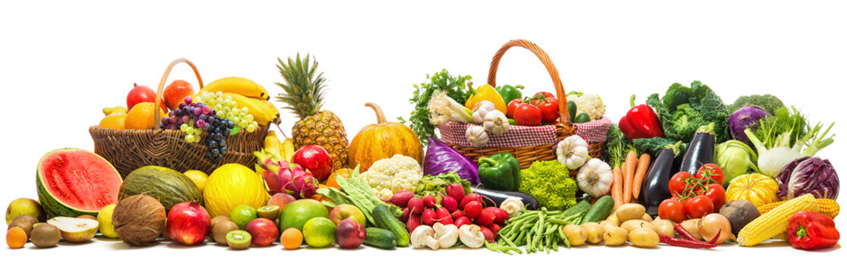**Питание по сезону. Продукты февраля**

Свежие плоды обеспечивают нас витаминами, помогают повысить иммунитет организма. В это время года в России в открытом грунте ничего не созревает, плоды поставляются из теплиц и теплых стран, продаются запасы осенних овощей и фруктов. И сейчас самое время укреплять иммунитет, вносить в рацион сезонные овощи зимы, богатые витаминами C, D и А, а также цинком и селеном.

В питании сезонными продуктами есть очевидная логика: чем они свежее, тем больше вероятность, что в них — максимум полезных веществ, которые в том же количестве поступят в организм.

Сезонные продукты, увы, нельзя съесть «с запасом». На избыток организм может среагировать негативно (например, аллергией), так что нужно соблюдать чувство меры. Вместо этого стоит задуматься о том, как сохранить эти продукты со всеми содержащимися в них витаминами впрок. Фрукты можно засушить, овощи — заморозить. Считается, что даже после этого в них будет больше полезных веществ, чем в несезонных привозных продуктах.

Cезонное питание — это не диета, а правильный выбор в пользу продуктов, которые максимально насыщают рацион нужными витаминами, макро- и микроэлементами. Пища в феврале должна быть калорийной, мы должны работать над защитой и силой своего организма.

Пожалуй, в этом месяце стоит наесться впрок типично зимних овощей и цитрусовых, которые скоро уступят место весенней зелени и ранним ягодам. Февраль называют месяцем консервированных продуктов: остается все меньше местных сезонных продуктов, а доступные (в основном корнеплоды) накапливают много крахмала и содержат минимум полезных веществ.

А теперь подробнее о продуктах февраля!

### Цитрусовые (апельсины, мандарины лимоны и грейпфруты)

Цитрусовые это высокая концентрация витамина С. Они не только наполняют организм витамином, но и улучшают усвоение железа, которое мы получаем с различными продуктами. Цитрусовые также богаты такими витаминами, как: витамины группы В — В1, В3, В6, В12, витамины РР, Е, F. В данный продукт входят и бета-каротиновая кислота, фолиевая кислота, фитонциды, пектины, антиоксиданты и еще много других полезных веществ.

**Черная смородина**

Если вы желаете получить достаточную норму витамина С, отдайте предпочтение черной смородине. в черной смородине есть винная, фосфорная, янтарная, лимонная, яблочная, аскорбиновая, салициловая, никотиновая кислота, глюкоза и фруктоза, витамины, тиамин, рибофлавин, токоферол, а сколько в ней микроэлементов…

### Квашеная капуста

Квашеная капуста — абсолютный лидер среди консервированных овощей по содержанию витамина С. Кроме того, она славится большим количеством витаминов А и В. Витамины содержатся как в самой капусте, так и в ее рассоле. В квашенной кочанами капусте сохраняется в 2 раза больше витаминов, чем в нашинкованной

### Шиповник

Шиповник — прекрасное лекарственное средство, в котором содержится большое количество аскорбиновой кислоты, то есть витамин С. Также в состав входит сахар, витамин Р и К, и другие органические вещества. Из сушеного шиповника можно приготовить различные настои, соки, отвары, чай и много другого. Зимой очень полезно пить настои из шиповника, так как высокий уровень каротина укрепляет защитные свойства иммунной системы. Чтобы укрепить иммунитет и избавиться от депрессивного состояния в конце зимы достаточно выпивать одну чашку чая из шиповника раз в два дня.

### Орехи

Смело покупайте любые орехи, которые любите. Это могут быть как привычные грецкие орехи, фундук или кешью, так и более экзотические, например, бразильский орех, пекан или макадамия. Орехи богаты содержанием селена, антиоксидантов, витамина Е, растительных стерол (способствуют очищению организма от вредного холестерина). Также состав наполнен калием, кальцием, железом, магнием и цинком. Жирная кислота — омега-3 делает их достаточно полезными и назначается при лечении сердечно-сосудистых патологий. Орехи нельзя отнести к списку легких продуктов, поэтому потребляйте их свежими и в ограниченном количестве.

### Зелень (базилик, зеленый лук, кресс-салат, петрушка идр.)

Для того чтобы добавить вкуса, достаточно посыпать любое блюдо рубленой зеленью, и оно заиграет новыми вкусовыми красками. Активно используйте не только петрушку и укроп, но и базилик, и мяту. И обязательно включайте шпинат в февральское меню.

Зелень содержит большое количество органических кислот, макроэлементов и микроэлементов, антидепрессанты. Регулярное употребление зелени сможет уберечь от вирусных инфекций и обострений сопутствующих заболеваний.

### Сухофрукты

Замечательным вариантом февральских сладостей станут сухофрукты, которые богаты минералами и различными микроэлементами. Обязательно купите изюм и курагу, инжир и чернослив, финики и урюк.

Если сухофрукты употреблять в умеренном количестве, то организм получит достаточное количество полезных веществ. Сухофрукты являются ценным источником различных микроэлементов. Они богаты на кальций (улучшает состояние ногтей и волос, лицо приобретает свежести), магний (нормализует показатели артериального давления), калий (способствует улучшению сердечно-сосудистой функциональности, выводит из организма всю лишнюю жидкость), железо и натрий (поддерживают уровень гемоглобина в крови, обеспечивают кислородом все жизненно важные органы), пектин и клетчатка (приводят кишечник и желудок в работу). Это наилучший вариант для февральских сладостей.

### Зеленые овощи

Уже давно ученые доказали, что зеленые овощи очень полезные. В зеленых овощах содержится хлорофилл, который отвечает за укрепление иммунной системы человека. Также он защищает организм от вредоносного влияния свободного радикала. В состав зеленых овощей входит фолиевая кислота, которая является витамином группы В. Несомненным плюсом зеленых овощей является клетчатка. Самыми ценными зелеными овощами считаются — шпинат, стручковая фасоль, брокколи, зеленый горошек и капуста. Из-за высокого уровня клетчатки в этом продукте из организма выводятся все вредные вещества.

### Оранжевые овощи и фрукты

В зимний период оранжевых фруктов и овощей хватает (хурма, морковь и т.д.). Диетологи рекомендуют кушать их в первой половине дня. Оранжевый цвет получается из-за содержания в продукте бета-каротина. При попадании его в организм он начинает взаимодействовать с ферментами и, насыщать организм витамином А. Благодаря этому витамину в организме происходит полноценный синтез белков и нормализуется процесс обмена веществ. Также правильно распределяются жировые отложения. Витамин А — главный элемент для здоровья глаз.

**Имбирь**

Имбирь считается самым востребованным зимним продуктом (его добавляют в чай). Таким образом, он повышает защитные свойства организма. В состав имбиря входят: магний, фосфор, кремний, калий, железо, марганец, никотиновая, олеиновая и линолевая кислоты, витамин С, аспарагин, холин, такие важные аминокислоты, как лейцин, треонин, фенилаланин и др.

### Гречневая крупа

Гречневая крупа богата на множество витаминов и полезных микроэлементов. В состав гречки входят: железо, йод, медь, фосфор. Витамины группы Е, В и РР. Также гречневая крупа богата на полиненасыщенные жиры, которые нормализуют обмен веществ и снижают холестериновый уровень в крови. Белок гречихи включает в себя необходимые организму аминокислоты.

### Гранат

Гранат — настоящий хит месяца, да и вообще, зимы. Гранат — это витамины С, Е, Р, В6, В12, калий, кальций, магний, марганец, йод, железо, фосфор, органические кислоты, глюкоза, фруктоза и дубильные вещества!

Помните, что провоцирующим фактором большинства болезней выступает внутреннее состояние вашего организма. Поэтому стоит уделить этому вопросу большего внимания. Правильное питание в зимний период поможет насытить организм большим количеством витаминов и полезных микроэлементов. В свою очередь здоровый организм легко справиться с зимней депрессией, хандрой и острыми респираторными заболеваниями.

Кушайте правильные продукты и будьте здоровы!